Principe Fondamental de la Statique (Résolution graphique)
Exercice servant de support au cours : échelle de pompier

Une échelle de pompier (3), partiellement représentée, est articulée en A (liaison pivot d’axe A,z) sur une tourelle (2) pouvant pivoter (rotation d’axe D,y) par rapport au châssis du camion (1).
Le levage de l’échelle est réalisé par un vérin hydraulique 4+5 (4 : tige, 5 : corps) articulé en B sur l’échelle et en C sur la tourelle. Les articulations en B et C sont des liaisons rotules de centres B et C.
L’étude des efforts est réalisée dans le plan de symétrie du dispositif, l’ensemble est en équilibre, la tourelle est à l’arrêt et le vérin est bloqué dans la position du dessin ci-dessous.

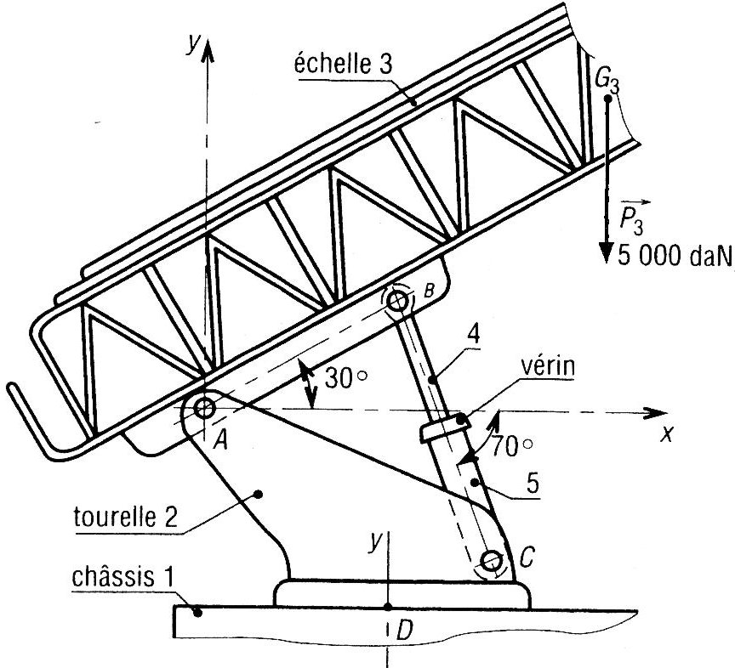

Le poids de l’échelle (3) est P₃ = 50000 N.

Le poids du vérin hydraulique (4+5) sera négligé.

Objectif de l’étude :

Déterminer les actions exercées sur les liaisons en A, B et C.

- Solide soumis à l’action de 2 forces
Un solide soumis à l’action de 2 forces reste en équilibre si les 2 forces :
-sont sur la même droite d’action (même direction).
×
Origine du dynamique des forces
-sont directement opposées (sens opposé).
-ont la même intensité.

Détermination des 2 efforts par résolution graphique : on isole le vérin 4+5
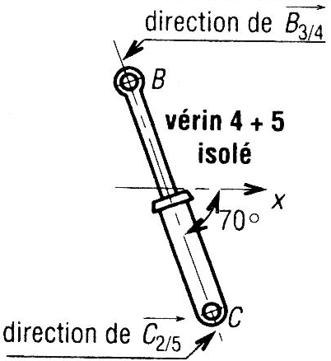
Bilan des actions mécaniques sur le vérin 4+5 :
B_{3/4}
C_{2/5}

Action  (ou effort) | Point  d’application | Direction  (droite d’action) | Sens | Norme en N
B_{3/4} | B | droite BC |  | 93000 N
C_{2/5} | C | droite BC |  | 93000 N
Echelle pour le tracé
||B_{3/4}||=||C_{2/5}||
du dynamique des forces : 1 mm 1000 N

- Solide soumis à l’action de 3 forces concourantes en un point

Un solide soumis à l’action de 3 forces concourantes en un point I est en équilibre si:
-les 3 forces se coupent en un même point I.
-la somme des 3 forces est nulle.
-la somme des moments des 3 forces est nulle.
Détermination des 3 efforts par résolution graphique : on isole l’échelle 3
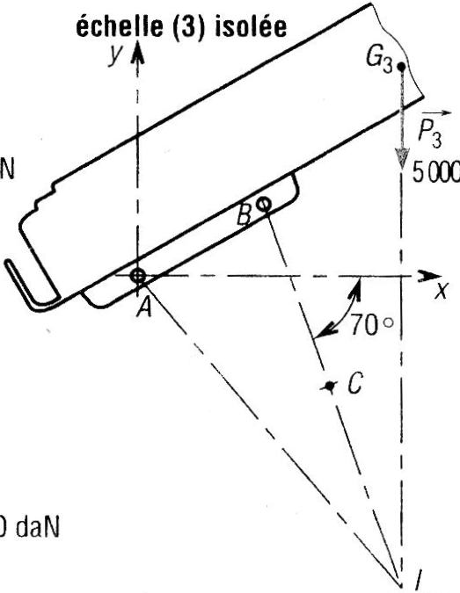
Bilan des actions mécaniques sur l’échelle 3 :

Action  (ou effort) | Point  d’application | Direction  (droite d’action) | Sens | Norme en N
P₃ | G₃ | verticale |  | 50000 N
B_{4/3} | B | droite BC |  | ?  A
A_{2/3} | A | ? | ? | ?
Echelle pour le tracé
du dynamique des forces : 1 mm 1000 N

Méthode pour tracer un dynamique (fermé) de 3 forces
1) Sur le dessin de la pièce isolée :
- tracer la direction de l’effort entièrement c (ici, droite verticale passant par G₃).
×
Origine du dynamique des forces
- tracer la direction de l’effort partiellement connu
, droite BC prolongée jusqu’à l’intersection en I
ac droite verticale passant par G₃).

- tracer la direction de l’effort entièrement inconnuar son point d’application et le point I,
P₃
i, droit AI).
2) Sur le dynamique fermé (triangle des forces) :
- tracer l’effort entièrement connu sur l’origine du
*
dynamique (qui sera donnée) en respectant l’échelle proposée.
- tracer la direction de l’effort partiellement connu sur l’origine
ou l’extrémité du 1er vecteur déjà tracé sur le dynamique,
en conservant la même inclinaison que sur la pièce isolée
(ici, droite BC), en utilisant une règle et une équerre.
*
- tracer la direction (droite d’action) de l’effort entièrement inconnu sur
le point non encore sélectionné du 1er vecteur déjà tracé sur le dynamique,
en conservant la même inclinaison que sur la pièce isolée (ici, droite AI),
en utilisant une règle et une équerre.
-tracer le point d’intersection des 2 droites venant d’être tracées.
-tracer le point sur l’extrémité du premier vecteur déjà tracé sur le dynamique.
-tracer les vecteurs sur les 2 droites venant d’être tracées
×
Origine du dynamique des forces
en indiquant leur nom à côté (ici, A_{2/3} et B_{4/3} ) et en
choisissant une couleur différente pour chaque vecteur.

Remarque : Attention, le dynamique des forces doit être fermé, l’extrémité (flèche) de chaque vecteur se trouve sur l’origine du vecteur suivant. Exemple :
P₃

-mesurer la longueur de
B_{4/3}
*
chacun de ces 2 nouveaux vecteurs sur le dynamique des forces.
Longueur du vecteur A_{2/3} : 49 mm
Longueur du vecteur B_{4/3} : 93 mm
A_{2/3}
-déterminer la norme de ces 2 vecteurs à l’aide de l’échelle
proposée pour le tracé du dynamique des forces.
(ici, échelle : 1 mm 1000 N)
*

Norme du vecteur A_{2/3} :
49 × 1000 = 49000 ||A_{2/3}||= 49000 N

Norme du vecteur B_{4/3} :
93 × 1000 = 93000 ||B_{4/3}||= 93000 N

Etape suivante : compléter le tableau du bilan des actions mécaniques, en remplaçant les inconnues (points d’interrogations) par les valeurs déterminées graphiquement sur le dynamique des forces.
Bilan des actions mécaniques sur l’échelle 3 :

Action  (ou effort) | Point  d’application | Direction  (droite d’action) | Sens | Norme en N
P₃ | G₃ | verticale |  | 50000 N
B_{4/3} | B | droite BC |  | 93000 N
A_{2/3} | A | droite AI |  | 49000 N

Suite et fin de la résolution graphique :

Pour l’instant, seules les actions exercées en A et en B ont été déterminées, il reste à définir l’action mécanique en C sur le vérin 4+5.
Pour cela, nous allons nous servir de l’action B_{4/3} (déterminée en page 3) en utilisant le principe des actions mutuelles, après avoir isolé le vérin 4+5.

Nous aurons donc : B_{3/4} = - B_{4/3} et ||B_{3/4}||=||B_{4/3}||= 93000 N
et ||C_{2/5}||=||B_{4/3}||= 93000 N avec C_{2/5} directement opposée à B_{3/4}.

Voir le détail de la résolution en bas de la page 1.

Dernière étape :
- Tracer les efforts (vecteurs) sur chaque pièce isolée (voir dessin en bas de la page 1
pour le vérin 4+5 et le dessin de l’échelle 3 isolée en page 2).
Le tracé sera réalisé sans échelle.
- Récapituler toutes les actions mécaniques déterminées précédemment.

Actions mécaniques sur l’échelle 3 en A et B :

||B_{4/3}||= 93000 N
||A_{2/3}||= 49000 N
||P₃||= 50000 N

Actions mécaniques sur le vérin 4+5 en B et C :

||C_{2/5}||=||B_{3/4}||= 93000 N

